**בניית מערכות מבוססות WEB חלק א- SimpleClean**

**מגישות: 206854010, 318270410**

1. הסבר כללי:

בחרנו ליצור אפליקציה המקלה על חיפוש שירותי ניקיון למשרות ביתיות המבוססת על מיקום המשתמש והתאמת מנקים הקרובים לאזור מגוריו תוך קבלת מידע מקיף אודות העובדים. האפליקציה מציעה מאגר עובדי בית מנוסים ומתחילים במגוון מחירים בהתאם לדרישות המשתמשים ומאפשרת גישה מלאה לפרטי המועמדים לעבודה למשתמשים הרשומים בלבד. האפליקציה תאפשר ללקוחות להירשם כעובדי ניקיון ולהציע את שירותם.

1. דרישות UX:
2. המשתמשים שלנו הם לקוחות המחפשים שירותי ניקיון.
3. הצרכים הרלוונטיים של המשתמשים אותם האפליקציה מבקשת למלא הם הקלה בעבודות הבית השונות, חסכון בזמן החיפוש תוך מציאת העובד המתאים ביותר עבורם.
4. השירות שהאפליקציה מתכננת לתת למשתמשים הינו קבלת מידע רלוונטי אודות העובדים והשירותים המוצעים תוך התחשבות במיקום הלקוח ומציאת העובד הקרוב ביותר לביתם בעלות המתאימה עבורו.
5. התהליך המדויק שמאפשר את השירות הינו כניסה והרשמה לאפליקציה, בתור עובד או מעסיק כך שתתאפשר הצגת עובדים רלוונטיים על פי מאפיינים שונים כגון מיקום המשתמש, עלויות, מין, גיל, וותק. המשתמש יוכל לבחור את נותן השירות המתאים לו ולבצע הזמנה.
6. התוכן הנדרש על מנת לספק את השירות הינו מיקום הלקוח ומיקום העובד ופרטיו השונים שהצגנו לעיל.
7. בסיס הנתונים הנדרש על מנת לספק את השירות ולבצע התאמה בין לקוח לעובד מכיל 3 טבלאות, טבלה אחת בשם "Employees" המכילה את פרטי העובדים המוצעים, הכוללת את השדות הבאים: שם משתמש (מפתח ראשי), סיסמה, שם פרטי, שם משפחה, כתובת מגורים, מין, מספר טלפון, וותק בשנים, תעריף שעתי. טבלה נוספת בשם ""Costumers המכילה את פרטי הלקוחות הרשומים, הכוללת את השדות הבאים: שם משתמש (מפתח ראשי), סיסמה, שם פרטי, שם משפחה, מין, כתובת מגורים, מספר טלפון. מתוך הקשר "רבים לרבים" נוצרת טבלת מקשרת בשם "Employment" המכילה מפתח זר לשתי הטבלאות ומייצגת את ההעסקה.

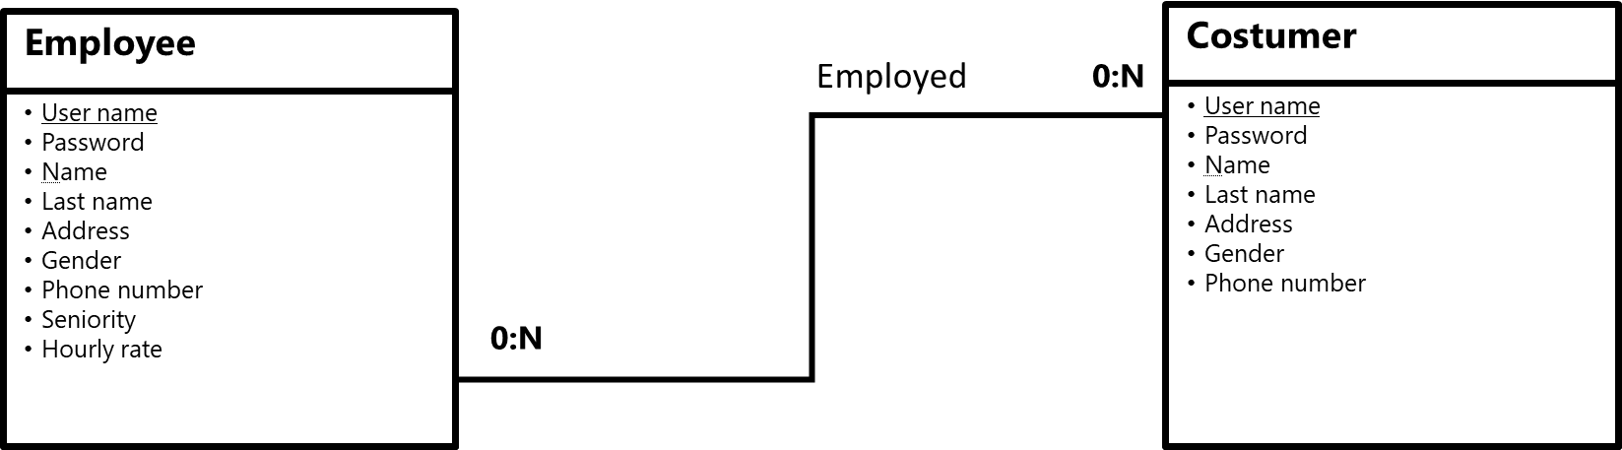

1. ספציפיקציות UI:
2. הרושם שהאפליקציה מבקשת להותיר על המשתמשים הוא:

* בטחון: המשתמשים מאפשרים לעובדי הניקיון להיכנס לביתם, לכן חשוב שהאפליקציה תשרה עליהם תחושת ביטחון ותספק להם נותני שירות אמינים.
* מקצועיות: בשל כך שהאינטרנט מלא בעובדי ניקיון, לנו חשוב שהמאגר שלנו יכיל עובדים מקצועיים ושהאפליקציה תיצור רושם מקצועי ואיכותי על המשתמשים.
* פשטות: מטרת האפליקציה הינה לפשט את תהליך מציאת עובדי ניקיון איכותיים ולאחד את האפשרויות הטובות ביותר עבור הלקוחות במקום אחד.

1. האמצעים הגרפיים שישרתו את ערכים אלו הינם צבעים בגווני כחול, לבן ושחור.

על מנת לייצר תחושת ביטחון אצל המשתמשים נשתמש בגוונים של כחול, צבע המבטא אמון, רוגע וביטחון, מעודד שביעות רצון, יציבות, רוחב לב, חיוביות ואופטימיות.

בכדי לתת למשתמשים תחושת מקצועיות נשתמש בצבע לבן, צבע המייצג טוהר ומשרה אנרגיות של ניקיון, רעננות והתחדשות.

בכדי ליצור אווירה של פשטות נשתמש בצבע שחור שהוא ברור ופשוט לקריאה.

הדימויים יהיו של תחושת ניקיון ונעימות.

הפונט שבו נשתמש יהיה Tahoma.

1. Wireframes:

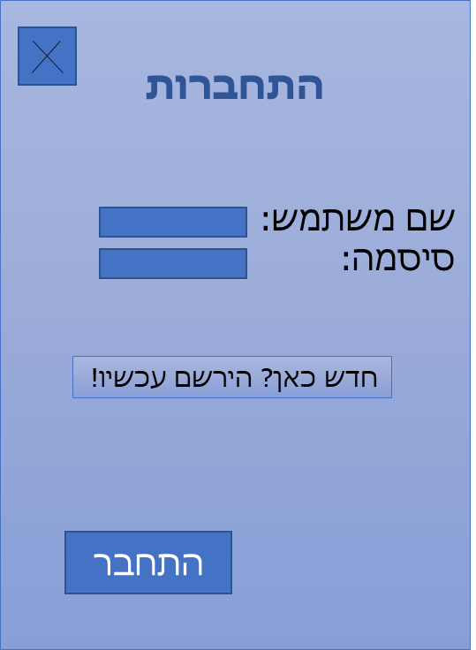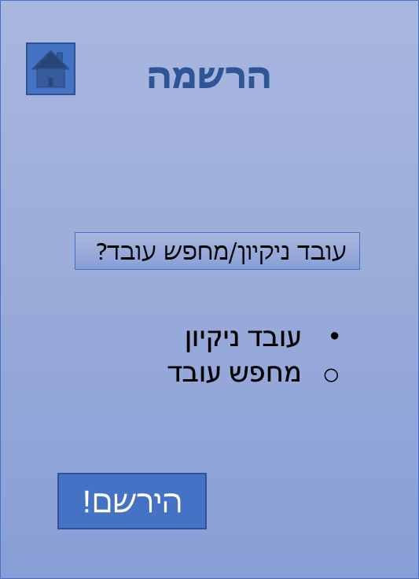

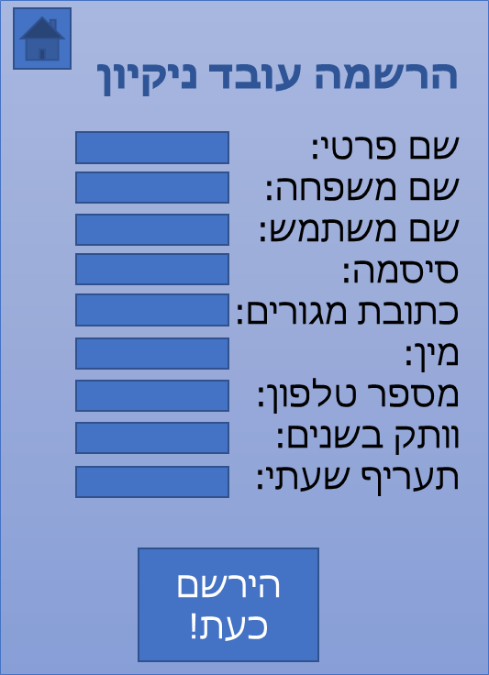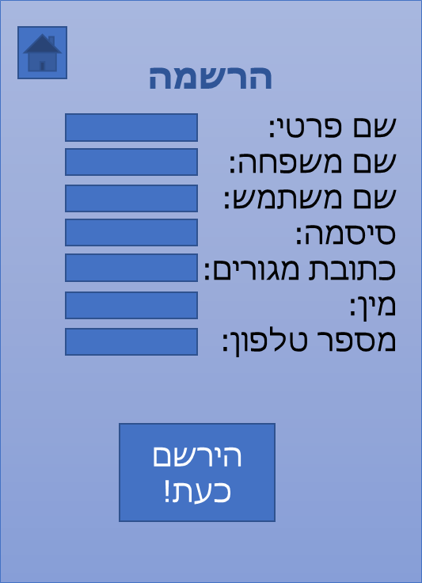

DB Costumers

DB Employees

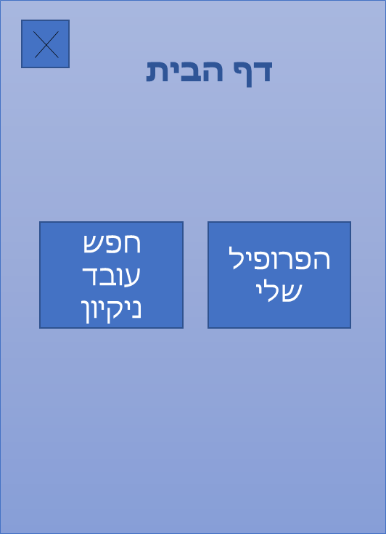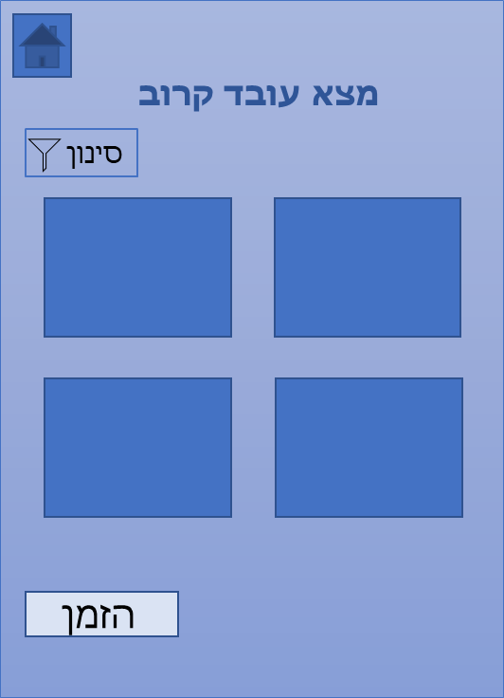

DB Employment